**附件：**

**浙江省环境服务机构场景应用质控考核操作流程指导**

1. **登录**

（1）登录浙江政务服务网：<https://www.zjzwfw.gov.cn>，搜索“环境服务机构”，点击【立即办理】，使用浙江政务服务网“法人账号”登录进入。

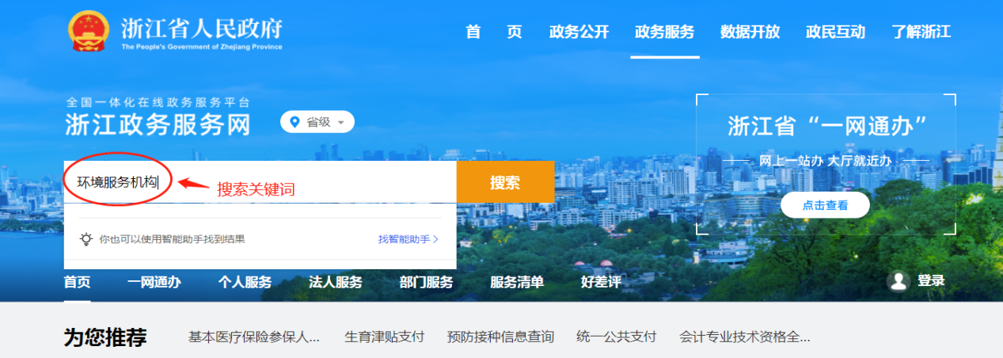

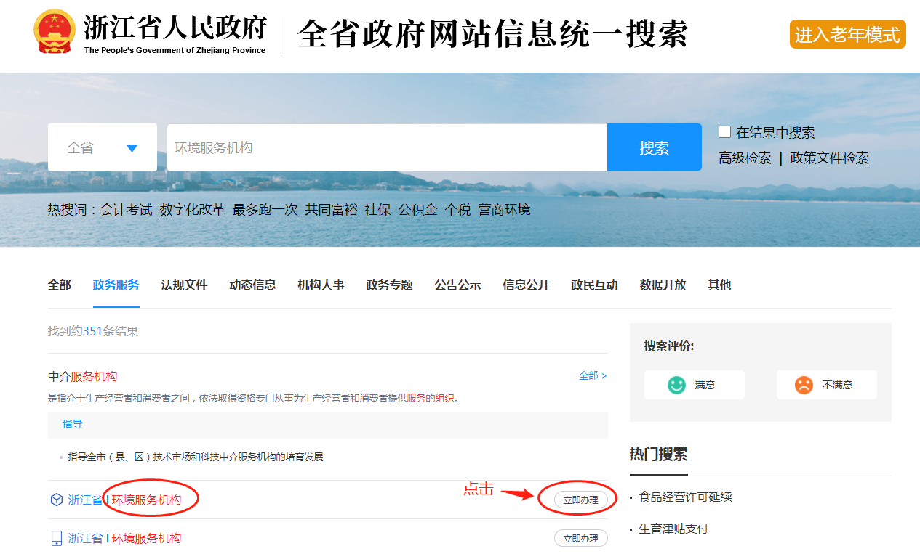

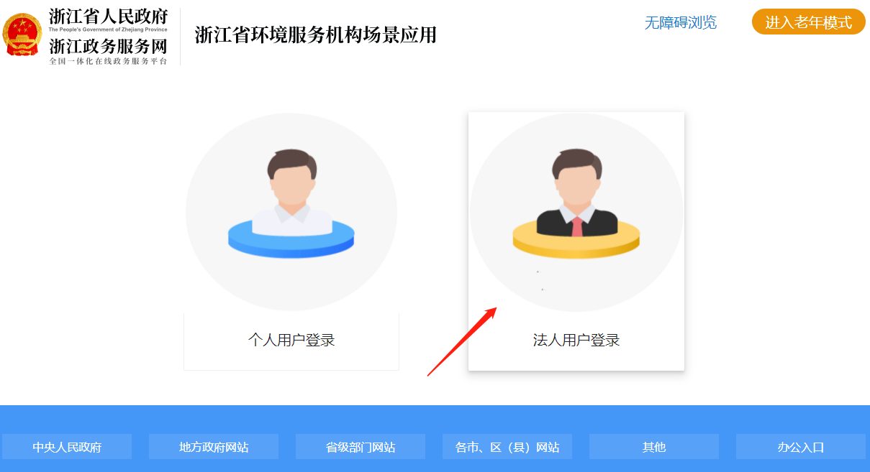

（2）登录成功后进入以下页面

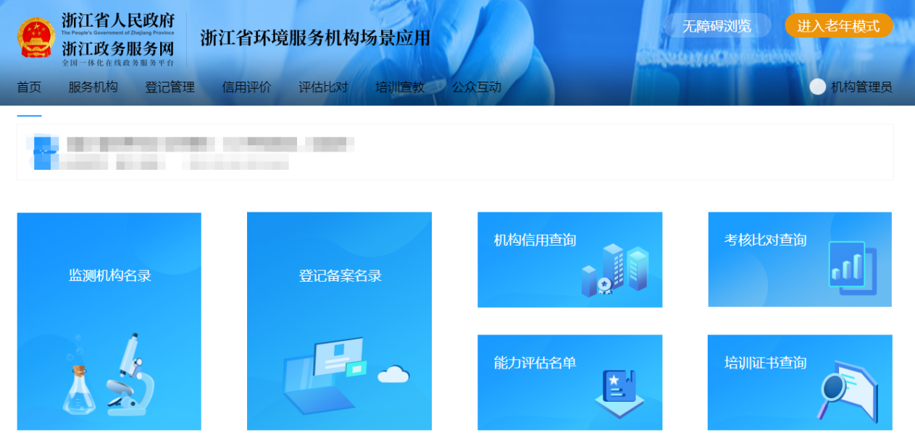

（3）进入考核列表

可以通过以下三个途径进入考核列表：

1. 在首页-待办事项栏，点击出现的考核项目；

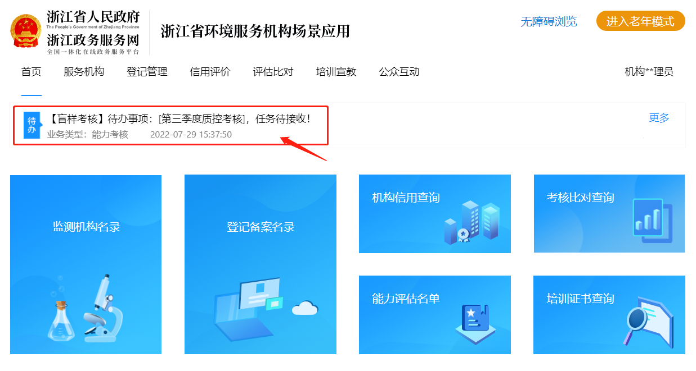

1. 主页滚动至【个人信息】板块，点击【我的考核】；

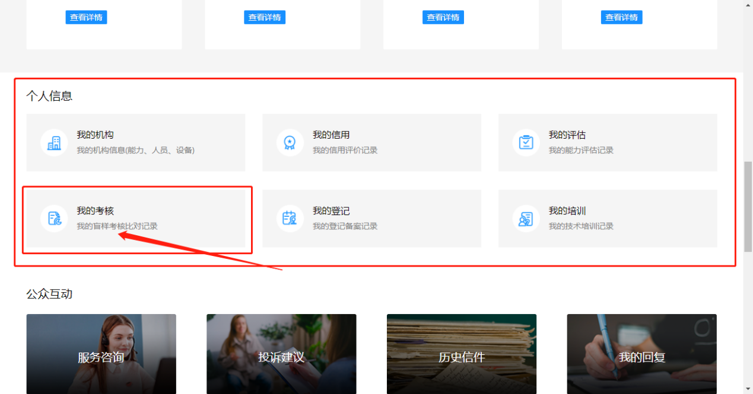

1. 主页菜单栏，光标移至【评估比对】，点击【我的考核】。

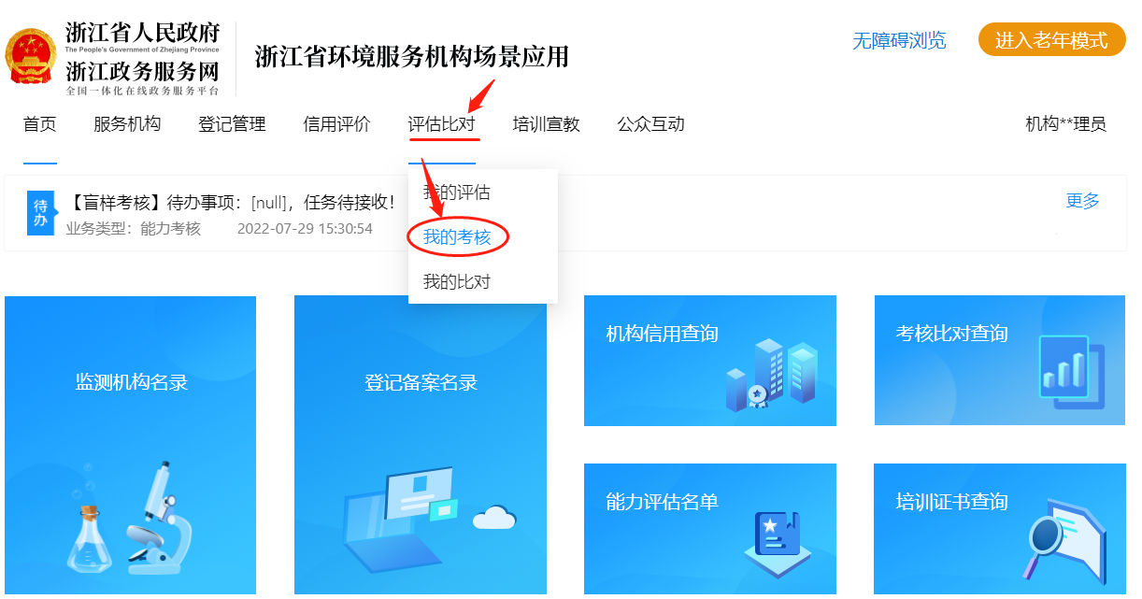

（4）进入考核项目

在考核列表中找到当前考核项目，点击右侧【查阅】。

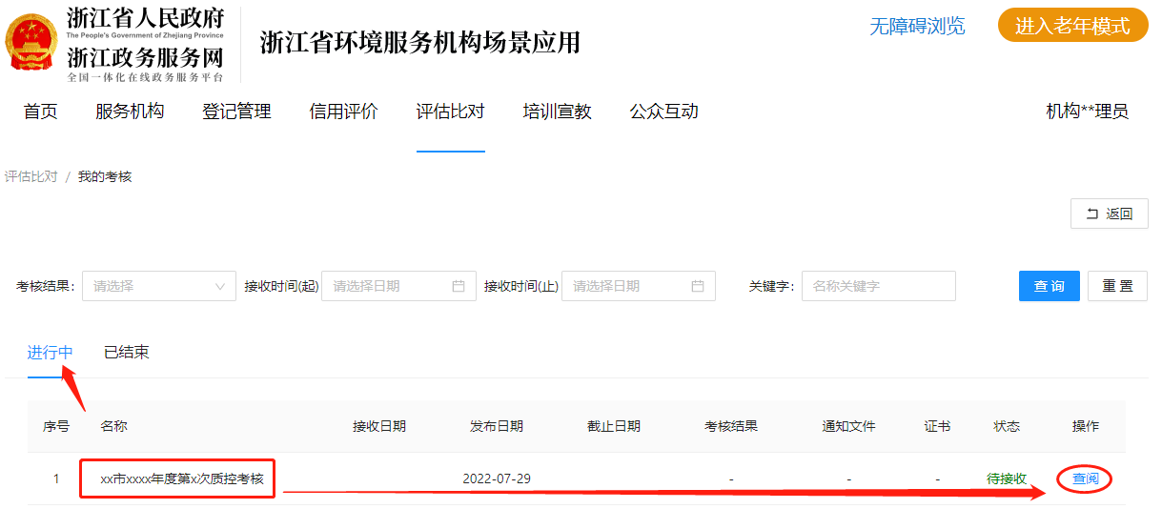

1. **接收任务**

（1）点击考核项目页面右上角【接收任务】；

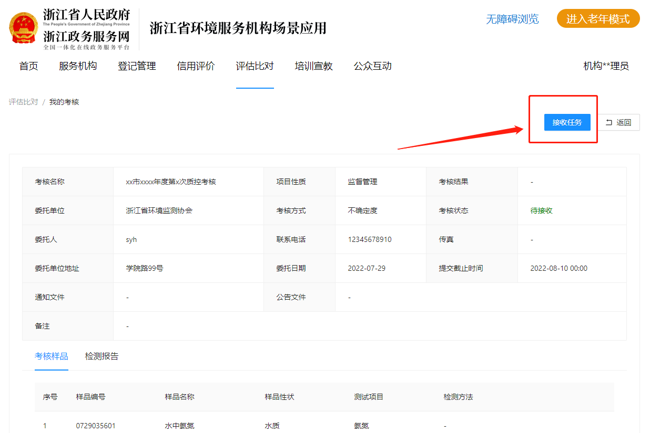

（2）填写样品收件信息，保证信息完整、准确，点击【确认】提交。

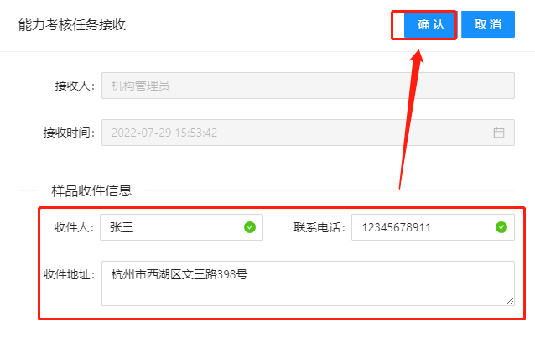

1. **接收样品**

（1）当项目状态变为【待接样】时，说明样品已发出，点击【查阅】进入项目；

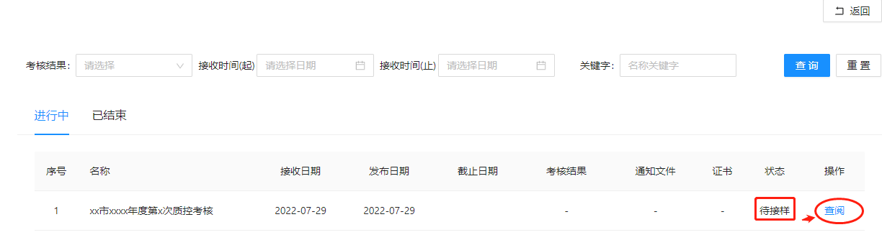

（2）收到样品后，在项目页面右上角点击【接收样品】；

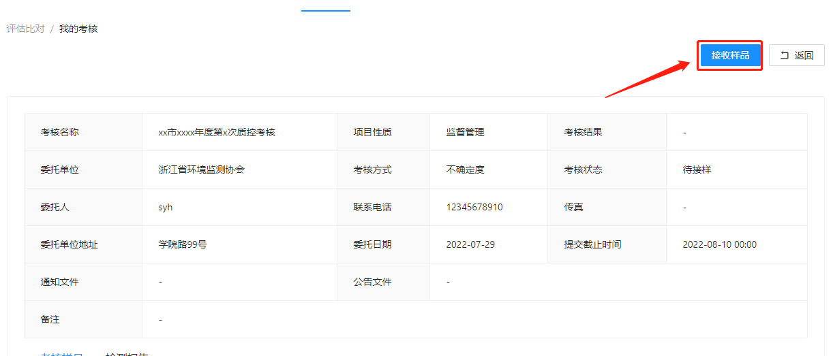

（3）确认系统样品代码于收到样品代码是否一致，填写样品状态是否完好，点击确认提交。注意：如出现样品破损，请务必在【接收说明】明确破损样品编号，并在【回执文件】中上传包括样品外包装在内的样品收货照片以及样品损坏情况的清晰照片。

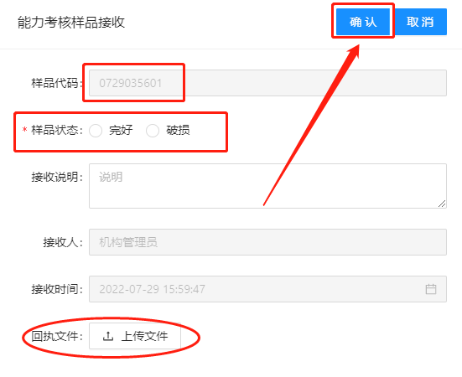

1. **上报数据**

（1）点击下图所示【检测数据】页签，点击样品右侧【】编辑检测数据，填写【结果值】和【单位】，点击【】保存。同样方式完成所有样品数据的填报。注意，a）每个样品结果填写后都必须点击【】完成保存，b）检测数据和报告全部上传完成前先不要点击【确认上报】！

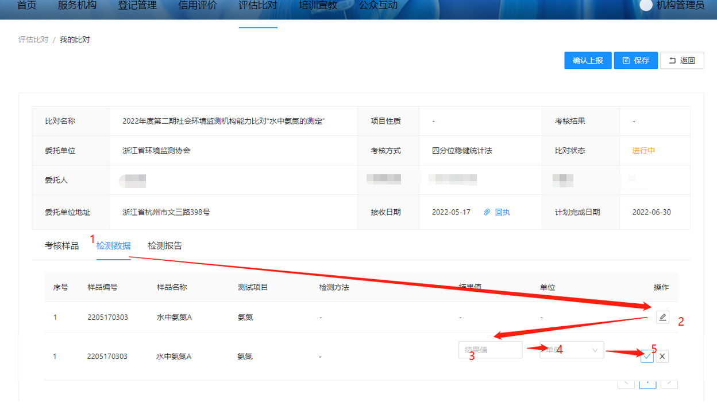

（2）点击【检测报告】页签，点击下方【】，点击【】选择检测报告扫描件，左侧名称、格式会根据上传文件自动匹配，点击【】保存上传内容，如需继续上传文件，可再次点击【】重复本步骤。

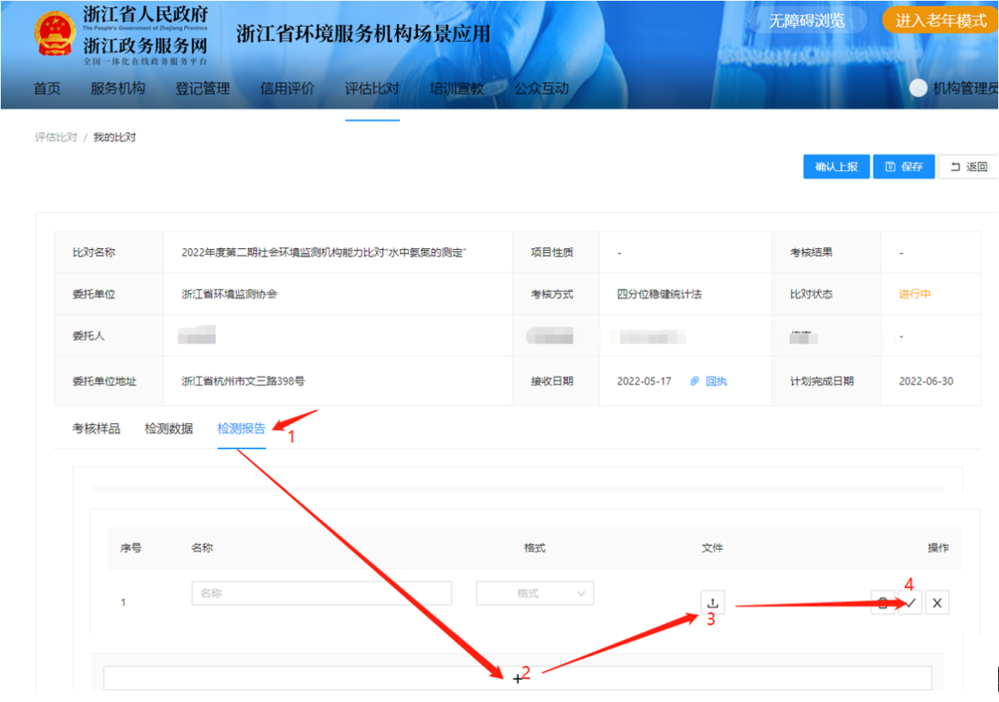

（3）确认【检测数据】及【检测报告】信息无误后，点击页面右上角【确认提交】并确认后，完成数据上报。注意：请在项目提交截至时间前完成数据的确认提交。

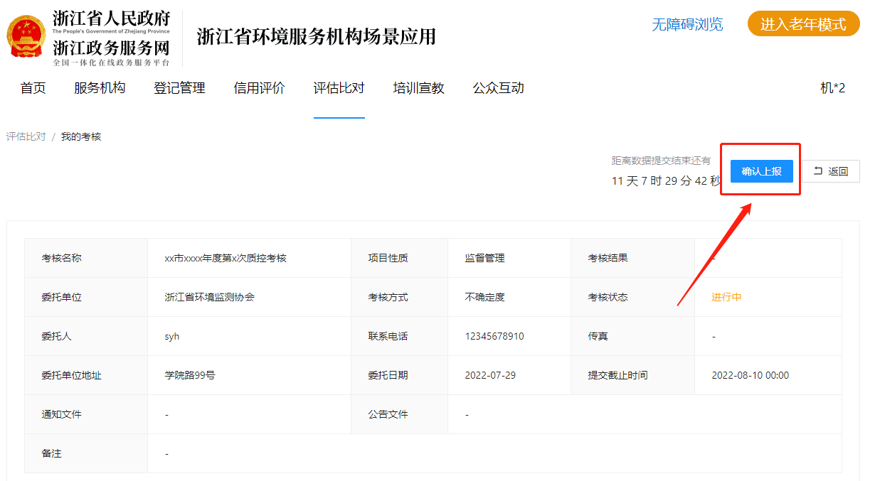

1. **查看结果**

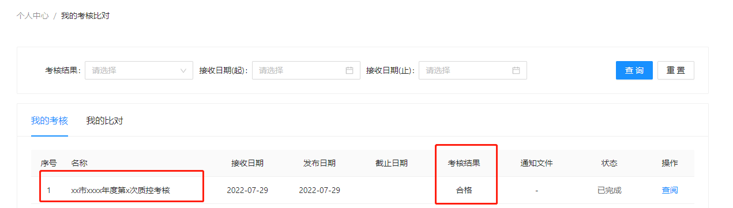考核结果发布后，登录浙江省环境服务机构场景应用，在【我的考核】-【已结束】页签中找到本次考核项目，查看考核结果。